**重庆市彭水县大垭乡**

**产 业 指 导 组 工 作 简 报**

第9期

第17产业指导组 2021年7月6日

# 产业指导组积极开展牛结节皮肤病防控工作

7月6日，第17产业指导组周俊、申杰与大垭乡相关工作人员深入大垭乡农户家中，开展牛结节皮肤病防治工作。

根据前期调查情况，结合近期养殖户反应，产业组深入出现牛结节皮肤病养殖户中，现场了解病情症状，对养殖户进行防控培训，与政府相关工作人商讨治疗策略，坚决把疫情影响降到最低。

针对大垭乡目前的牛养殖产业更多属于个体散养的现状，本次防控工作在全力控制疫情的同时，重点是对当地养殖户、防控人员开展现场培训，做到控制传播途径、及时发现、及早治疗。

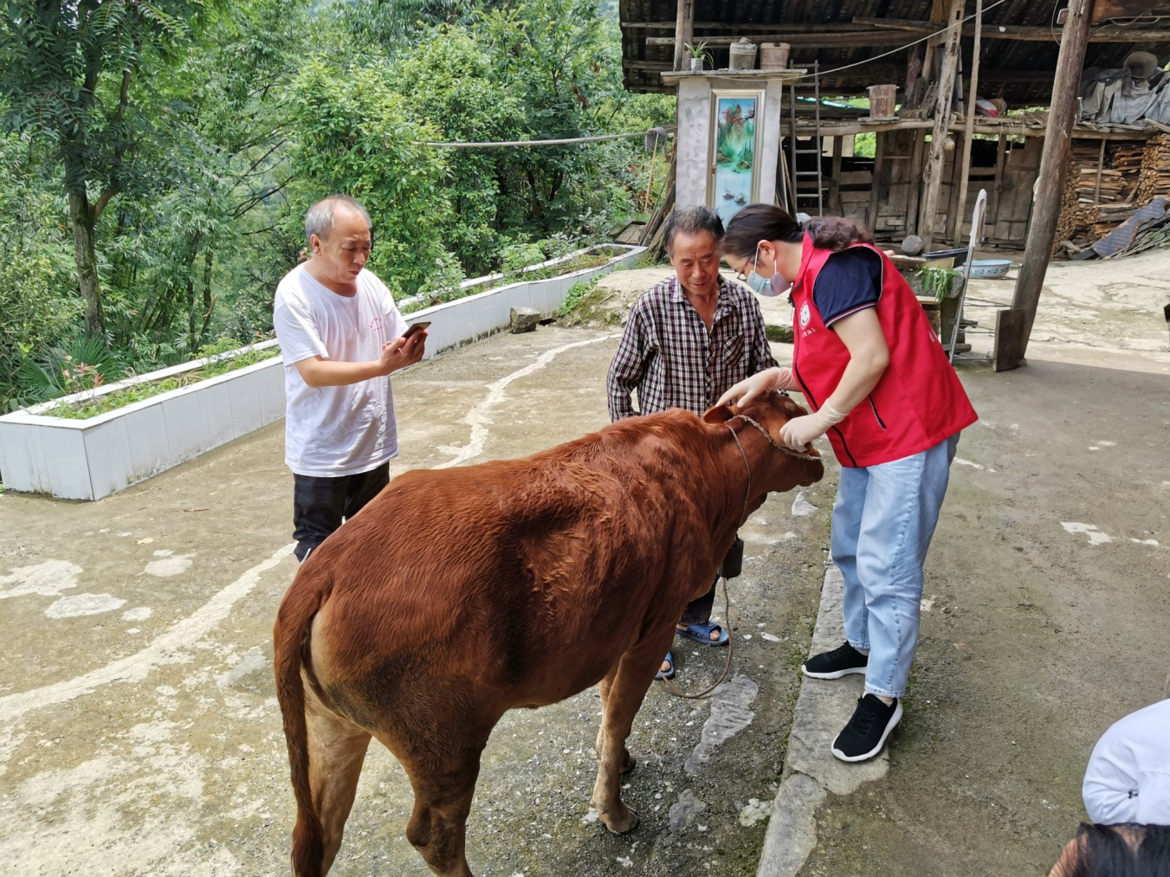

|  |
| --- |
| **报：**陆克华副市长、李明清副市长。  岳顺（市政府副秘书长）、游贤勇（市政府副秘书长）  钱建超（彭水县委书记）、石强（彭水县县长）。  **送：**市科技局、市农业农村委、市乡村振兴局。 |
| 第17产业指导组 2021年7月1日印发 |